**Информация к проекту решения по заявлению:**

**Воробьевой С. М.**

**Земельный участок:**

адрес: **Советский район**, ул. Троицкая;

кадастровый номер **54:35:091001:839**;

площадь 0,1000 га;

(планшет 14721).

**Зонирование:** (зона застройки индивидуальными жилыми домами (Ж-6))

**Заявление:** *с 3 м до 1 м с юго-западной стороны земельного участка (в том числе со стороны земельного участка с кадастровым номером 54:35:091001:837) в габаритах объектов капитального строительства.*

**Обоснование:** *в связи с тем, что конфигурация земельного участка является неблагоприятной для застройки, а также в связи с фактическим расположением объекта капитального строительства в границах земельного участка*

**Планируется: строительство жилого дома**

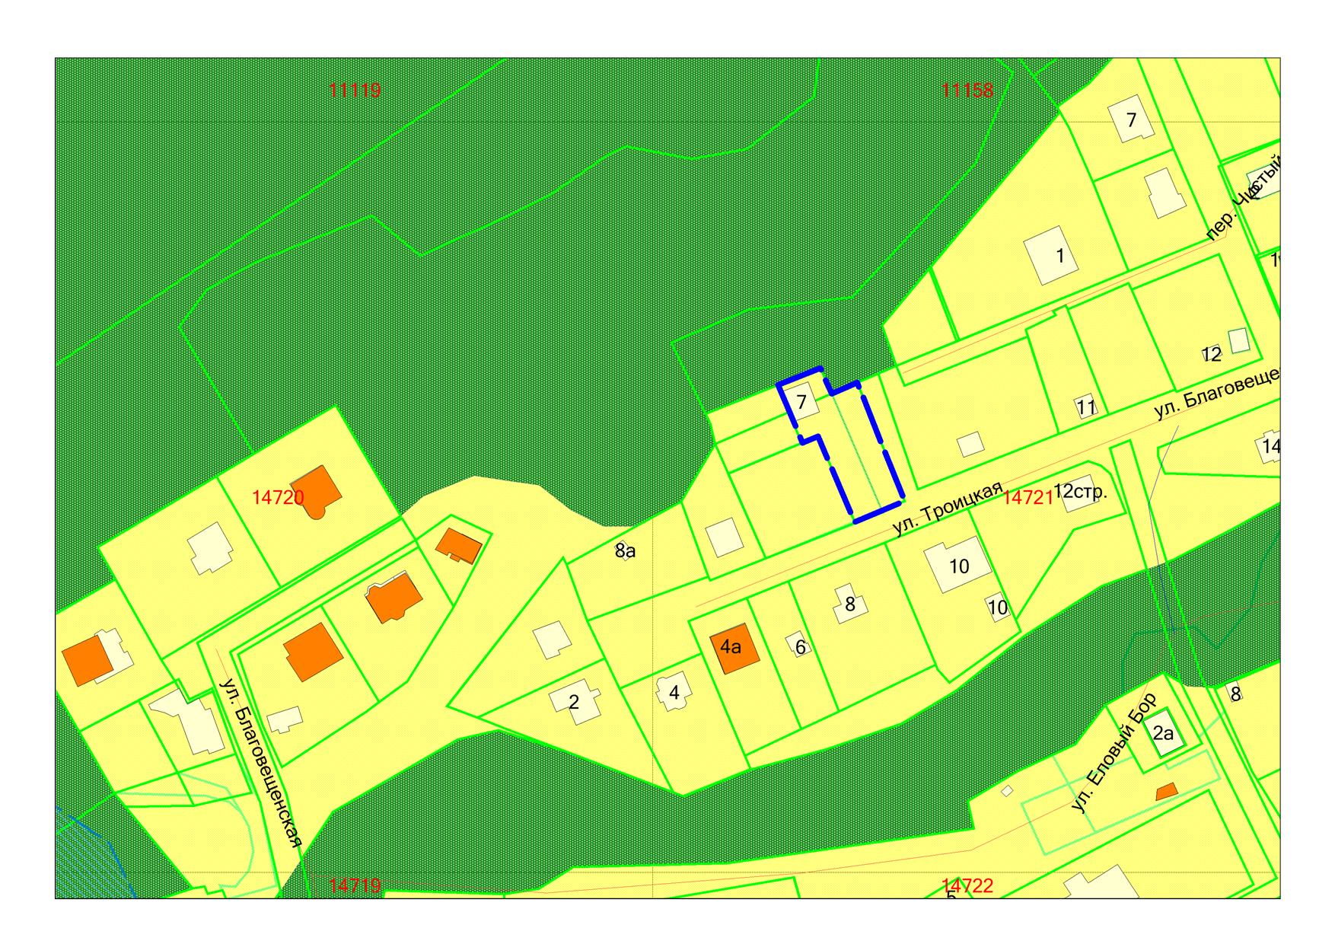

**54:35:091001:839**

***1м***

**:837**

**Ж-6**